**СОВЕТЫ РОДИТЕЛЯМ ПО ЗАУЧИВАНИЮ** **СТИХОВ**

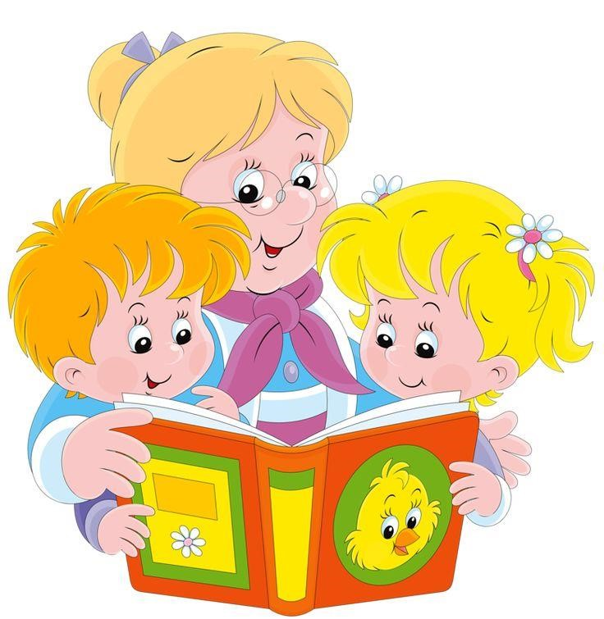

Сначала стихотворение ребенку читаетвзрослый, эмоционально, красиво, не торопясь. Обращайте внимание ребенка на то, какие чувства, настроения вызывает тот или иной текст. Попробуйте придумать вместе, почему поэт написал то или иное стихотворение.

Затем проводится словарная работа, т.е. уточняется, все ли слова понятны ребенку, объясняются малознакомые слова и выражения.

Задайте вопросыребенку по содержанию стихотворения, которые помогут ему лучше понять текст, а Вам проверить это понимание.

Не забывайте о произношениитех звуков,которые ребенок уже умеет говорить, но не всегда еще употребляет правильно. Необходимо сразу попросить произносить все слова в стихотворении точно, поправить ребенка, если это необходимо; так как после заучивания текста это будет сделать уже очень трудно.

Обратите внимание ребенка на интонацию каждой строчки, силу голоса при рассказывании стихотворения, логические ударенияи паузы в тексте.

Игровые приемы**,** которые помогут вам при этом:

* Заучивание стихотворения в лицах, драматизации. Этот прием помогает лучшему осмыслению текста, выбору нужной интонации большей выразительности речи.



и

* Прочитайте вслух выбранное стихотворение несколько раз подряд, всякий раз с разной интонацией и настроением. После каждого прочтения предложите ребёнку самостоятельно определить настроение услышанного.

Расскажите, что настроения бывают разные: торжественное, весёлое, радостное, озорное, с юмором, грустное, печальное, злое, угрожающее, плаксивое, тревожное.

При таком способе работы стихотворения запоминаются целиком после нескольких повторений.